Pulsació i ritmes

- Figures rítmiques i el seu valor

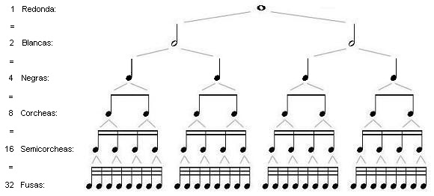

- Què vol dir el compàs?
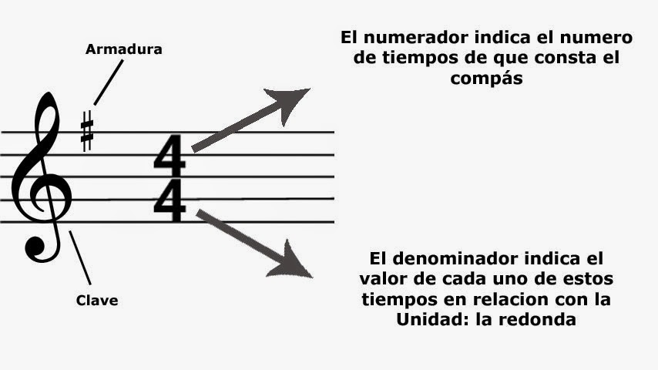

- Figures rítmiques i els silencis
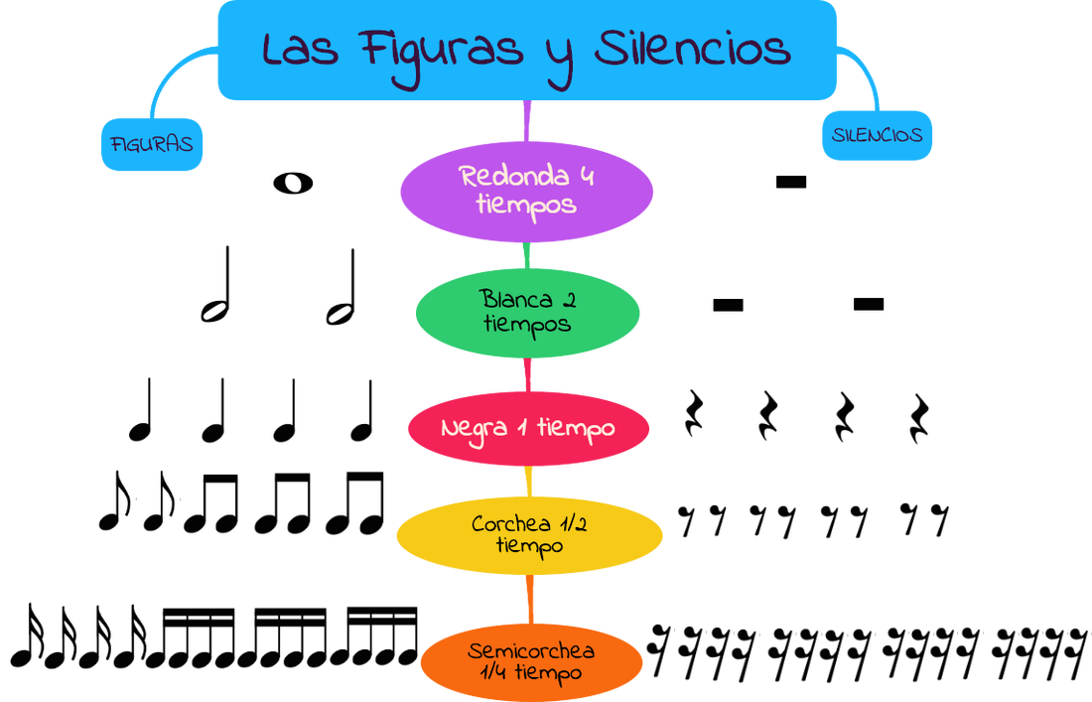

- Piquem els següents ritmes, primer compàs per compàs i després tota la línia:
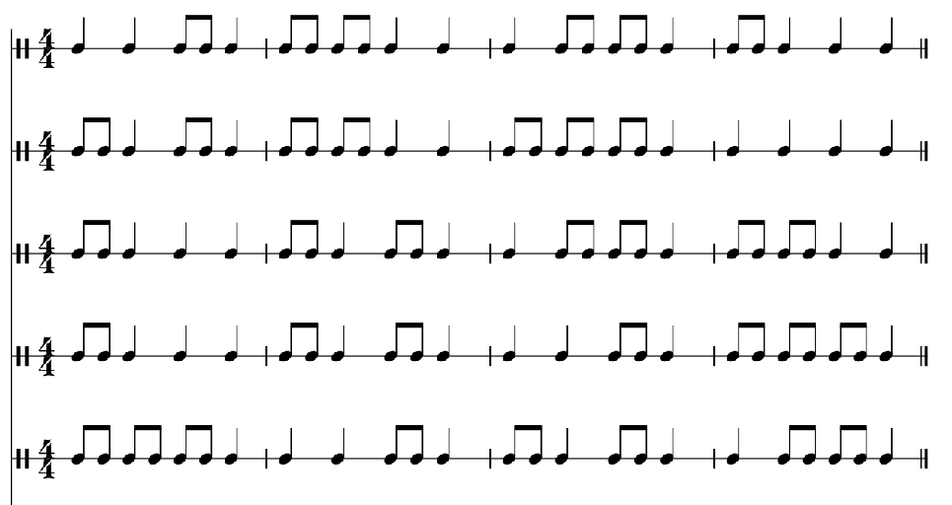

- Percussió corporal
https://www.youtube.com/watch?v=9NdF4Ruf-Ts&ab_channel=NereaSeijoso

- Interpretar ritme de percussió corporal, picant a la taula i picant de mans.

- Paula Rojo
Tutorial: https://www.youtube.com/watch?v=8NZ_l8Z9R4c&ab_channel=UniversalMusicSpain
Cançó:
https://www.youtube.com/watch?v=UWhCejqb02w&ab_channel=PaulaRojoVEVO

